今こそ
クミアイの出番です。

支部活動のてびき

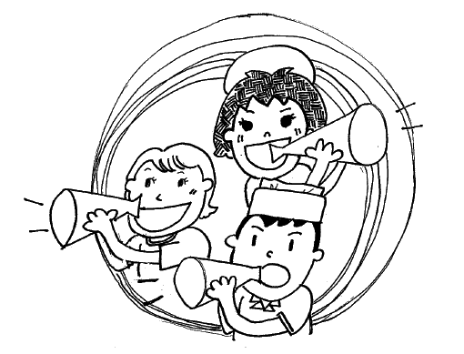

全 日 本 国 立 医 療 労 働 組 合

目 次
はじめに ・・・・・・・・・・・・ １
支部活動の５重点 ・・・・・・・・・・・・ ２
重点１ 組合民主主義の徹底
～みんなで考え、みんなで決めて、みんなで行動する～
① まず「みんなで考える！」です。 ・・・・・・・・・・・・・・ ２
② 次に「みんなで決める！」です。 ・・・・・・・・・・・・・・ ３
③ 最後に「みんなで行動する！」です。 ・・・・・・・・・・・・・・ ３
重点２ 執行委員会の定例化
① 執行委員会は、支部大会で選出された執行部役員で構成します。・・・・・ ３
② 納得するまで議論しましょう。 ・・・・・・・・・・・・・・ ４
③ 一歩一歩、着実に実践しましょう。 ・・・・・・・・・・・・・・ ４
④ 役員の請負ではダメ ・・・・・・・・・・・・・・ ４
⑤ 支部執行委員会を魅力ある集まりに ・・・・・・・・・・・・・・ ５
⑥ 支部執行委員会を元気にする特効薬 ・・・・・・・・・・・・・・ ５
＜職場委員会の開催＞ ＜支部大会を組織化＞ ・・・・・・・・・ ５
重点３ 職場要求の組織化
① 「不満」や「つぶやき」を要求に ・・・・・・・・・・・・・・ ５
- あきらめたら、何も始まらない ・・・・・・・・・・・・・・ ６
- 執行委員は職場と組合のパイプ役 ・・・・・・・・・・・・・・ ６
- いろいろな面から要求の検討 ・・・・・・・・・・・・・・ ６
- 要求は全組合員に知らせる ・・・・・・・・・・・・・・ ６
重点４ 要求の実現
１．団体交渉
  - 団体交渉の申入れ ・・・・・・・・・・・・・・ ７
  - 団体交渉にむけた窓口折衝 ・・・・・・・・・・・・・・ ７
  - 交渉議題の整理 ・・・・・・・・・・・・・・ ７
  - 団体交渉の実施 ・・・・・・・・・・・・・・ ８
  - 合意事項の労働協約化 ・・・・・・・・・・・・・・ ８
  - 団体交渉の結果は必ず組合員に報告を ・・・・・・・・・・・・・・ ８
２．労働安全衛生委員会活動
① 安全衛生委員会を要求実現の場に！ ・・・・・・・・・・・・・・ ９
- 職場のすみずみから安全衛生活動のとりくみを！・・・・・・・・・・・ ９
- 安全衛生委員会をもっと活用しよう！・・・・・・・・・・・・・・・・ ９
重点５ 学習教育活動
- ポイント１は情勢と闘争課題の学習 ・・・・・・・・・・・・・・ １０
② ポイント２は権利の学習 ・・・・・・・・・・・・・・ １０
- 次世代活動家の育成 ・・・・・・・・・・・・・・ １０
別紙：安全衛生委員会チェック項目 ・・・・・・・・・・・・・・ １１
は じ め に

現在わたしたちが持っている権利や労働条件は、新しく就職した職員にとっては当たり前のことのように思っていても、それはわたしたちの先輩たちの長いたたかいのなかで獲得してきたものです。
今日の情勢は、国や国立病院機構による経営効率最優先、総人件費の抑制、業務委託の導入などのさまざまな経営「合理化」のもとで、権利や労働条件の切り下げが狙われています。
看護職場は、人手不足に加えて医療・看護の高度・複雑化や困難度の高まりで業務に追われ疲弊している状態です。その他の職場でも、退職後の不補充や業務委託の強行導入など安心して働き続けることが困難な状況となっています。
今こそ、労働組合（全医労）の出番です。職場に渦巻いている不平、不満、愚痴を要求として確立し、攻撃に歯止めをかけ、要求を前進させることができる唯一の組織が労働組合、全医労です。
医療とわたしたち働くものを取り巻く情勢は、大きく動いています。政府が推し進めてきた「構造改革」は、国民との矛盾が激化し破綻してきています。世論調査では毎年、医療・社会保障の充実に対する関心が一番高く、「医師、看護師ふやせ」の署名は全国いたるところで歓迎されています。
この情勢をわたしたちが切りひらいてきました。さらに職場から、医療改善、働く仲間の権利と生活を守り、国立医療機関の存続・拡充を実現していくことが今ほど重要な時はありません。全医労は、これまでのたたかいで蓄積してきた経験と教訓を持っています。組合活動をよりいっそう前進させるために「支部活動のてびき」を改定しました。攻撃が厳しくても、組合幹部（支部役員）があきらめたり、暗くなったり、下を向いたりしたのでは、仲間も団結できません。仲間が団結して“明るく、楽しく、元気よく”活動しましょう。安全・安心の医療・看護のために！

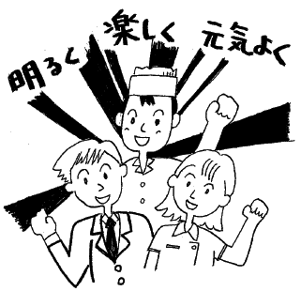

支部活動の５重点
労働組合の基礎は支部、職場です。そして、労働組合の主人公は、一人ひとりの組合員です。主人公である一人ひとりの組合員が、「組合ってためになる」「活動に参加して楽しい」「元気をもらった」などと感じられる支部運営・活動を追求していきます。支部活動のカナメとなるのは、支部役員（執行委員など）です。そこで、支部役員を中心に、全医労60年の歴史のなかで確立してきた『支部活動の５重点』を提起します。

重点１ 組合民主主義の徹底
－みんなで考え、みんなで決めて、みんなで行動する－

労働組合の主人公は、一人ひとりの組合員です。組合（支部）の力は、どれだけ多くの職員が組合に加入しているのか、どれだけ加入している組合員がみずから進んで組合の活動に参加しているのかによって左右されます。
組合（支部）の力の源である組合員一人ひとりの力を結集するためには、組合の民主的運営が不可欠です。「みんなで考え、みんなで決めて、みんなで行動する」。これが組合民主主義ですが、言うのは簡単でも、実践するのは本当に大変です。
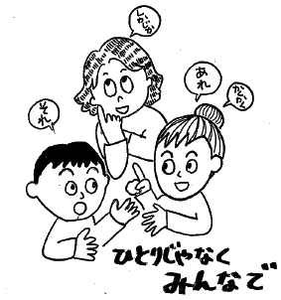
職場が忙しいため、組合活動に参加すること自体、難しくなってきています。「仕事で疲れて、組合までやっていられない」「仕事と家庭のことで手一杯。組合は役員に任せよう」などと思っている組合員が増えているのではないでしょうか。一方、組合役員は「呼びかけても、なかなか参加してくれない」「どうして自分だけが苦労しなくちゃいけないんだ。みんなのためにやっているのに」などと悲観的になっている場合も多いのではないでしょうか。

- まず「みんなで考える！」です。
人間誰しも「自らが参加し、みんなで考え、討論し、決めたことを守る」ものです。
職場には要求のもととなる不満、不安、悩み、怒りが渦巻いています。多くの職場から多くの仲間が集まれば、いろんな意見が出されます。意見をまとめることは、大変なことですが、役員や一部の人だけで決めて、一方的に押しつけて、たとえその内容が重要であったり、正当であったりしても、仲間は納得しません。納得できなければ、行動への参加も弱まります。組合としては、「要求の一致点」に向けて参加した仲間全員が徹底的に話し合い、緊急性や必要性、切実性の度合いを考慮して「要求一致点」をまとめていきます。
- 次に「みんなで決める！」です。
切実な要求を実現するためには、徹底的に論議を尽くし、一定の結論を出して、行動へと進みます。その場合、少数意見を尊重することが大事です。少ないからと無視するのではなく、意見を十分に聞き、反映できるものは取り入れていくことが重要です。少数意見の仲間にも、納得してもらい、決定した要求や方針に基づいて仲間みんなと行動してもらうことが非常に大切です。また、状況によっては、少数意見の部分については決定を保留し、さらに討論を続けていくという選択が必要になる場合もあります。みんなの納得を得られることが大事です。

- 最後に「みんなで行動する」です。
職場が忙しく組合員の参加が難しいとなると、役員自身が「自分でやるしかない」と思ってしまいがちです。また組合員も、「役員に任せておけばいい」と、“役員請負主義”に陥ってしまいます。これでは、“組合離れ”を引き起こし、要求実現も厳しくなってしまいます。組合の団結力を示してこそ、要求の切実さや熱意を施設当局に感じさせることができます。「みんなで行動」こそが、要求を前進させ、組合の力を強くし成長させていきます。
仲間が徹底的に話し合い、納得のいくまで意見を煮詰め、みんなで決めたことを、みんなで力を合わせて行動するようにします。そういう組合民主主義をつらぬくことで、すべての仲間が団結でき、要求も前進します。

組合民主主義の原則とは
①すべての活動と運営に、組合員が積極的に参加してもらうようにする。
②あらゆる会議・集会・活動の場で、すべての組合員が発言、意見を述べられるようにする。
③思想・信条の自由を保障する。
④組合役員への立候補ならびに選挙する権利を保障する。
⑤組合活動への施設当局のあらゆる干渉・介入を許さない。

重点２ 執行委員会の定例化

- 支部執行委員会は、支部大会で選出された執行部役員で構成します。
支部執行委員会は、全医労本部や地方協議会からの「指示」や「連絡」に基づく取り組みを具体化して、職場の組合員に行動を提起し、行動に参加した組合員をリードします。
また、職場の状況や当局の動きを的確に把握・分析し、職場の組合員の要求を集約・確立します。施設当局に要求書として提出し、支部団体交渉で要求前進、職場改善に努力していきます。
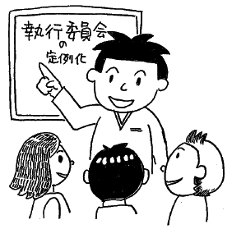
まさに、支部執行委員会は、全医労運動の中軸といえます。
しかし、「執行委員のなり手がいない」「仕事でクタクタで活動どころじゃない」という声も聞かれます。では、元気のでる支部執行委員会にするには、どうしたらいいでしょうか。

- 納得するまで論議しましょう。
支部執行委員会は、集まった役員が率直に思ったことを言える場になっていますか。支部長や書記長が一方的に話していませんか。一言も話さない役員がいませんか。役員の職場の状況、自身の問題など出し合いましょう。何よりも、納得するまで組織的に話し合うことが基本です。
支部執行委員会は、必ず定例化します。仕事や条件の違いがありますので、会議の持ち方は工夫する必要があります。食事やお茶菓子を出したり、たまには１泊する会議もあってもいいと思います。また、みんなが興味のあるテーマの学習会開催など、参加する気になる工夫も必要です。
そして、執行委員会では必ず「まとめ」を行うようにします。みんなで決めたことを確認しましょう。欠席した役員には、必ず「まとめ」を伝えましょう。

③ 一歩一歩、着実に実践しましょう。
みんなで決めたら、「みんなで行動する」ことです。とりわけ、支部執行委員会は、決めたことに責任を持ち、自覚的に行動します。そして、「みんなで行動する」ことが大切です。みんなで一歩一歩、要求を着実に前進させることが重要です。要求は必ずしも、1回の団体交渉や集会・行動で１００％前進するとは限りません。むしろ、今の労働運動を取り巻く情勢は厳しく、要求を前進させることがなかなか困難です。だからこそ、みんなで一歩一歩、着実に行動し、教訓や成果を確認しあうことが大切です。

④ 役員の請負ではダメ
支部執行委員だけで取り組んだのでは運動は広がりません。支部執行委員会の中には、何でもできる「がんばり屋さん」がいます。書記長や支部長など特定の「がんばり屋さん」にまかせっきりの運営では、支部は成長しません。支部執行委員全員で、さらに職場の組合員にも役割を分担して協力してもらいましょう。たくさんの組合員が活動に参加してくれるようになると支部執行委員会は元気になります。

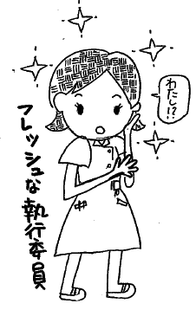
⑤ 支部執行委員会を魅力ある集まりに
執行委員会には、常に新しい仲間を加え新陳代謝をよくすることが大切です。「経験ある執行委員」と「フレッシュな執行委員」が交流することで、厚みのある執行委員会となります。たとえば、まだ、フレッシュな執行委員がいない場合でも、執行委員会の議題によっては、職場のフレッシュ組合員を執行委員会に参加してもらって交流することも良いでしょう。

⑥ 支部執行委員会を元気にする特効薬
元気にする特効薬は、支部に新しい仲間を迎え入れることです。新しい仲間が加わることで、新鮮な活力が生み出され、支部執行委員も嬉しく気概が高まり、団結が強まります。

＜職場委員会の開催＞
支部執行部と職場を結ぶもっとも重要な委員会です。各職場の要求や実態を掌握することと、執行委員会で決定した内容をすべての組合員に知らせ徹底していくために、各職場代表からなる職場委員会は重要です。
そのため各職場ごとに話し合って、職場委員を選出するようにします。
＜支部大会の開催＞
支部大会は、支部の最高決議機関であり、年に１回の大切なものです。年１回は必ず開催するようにします。会計報告とあわせて１年間の運動の経過や今後１年間の運動方針、予算などを討議し決定します。支部役員についても、大会で選出します。すべての組合員の参加が基本ですが、困難な場合は、委任状や代議員制をとることもいいでしょう。

重点３ 職場要求を組織化

① 「不満」や「つぶやき」を要求に
組合運動の原点は、職場です。そして職場には、仲間の要求が渦巻いています。要求の素となるのは、職場の仲間の「不満」不平」「愚痴」「つぶやき」などです。それらの「不満」などが、そのままで終わってしまっては「組合は何をやっているんだ」になってしまいます。「不満」「不平」「愚痴」「つぶやき」などを要求にしていくのが、労働組合の重要な任務です。

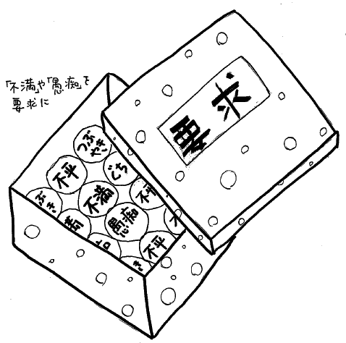
② あきらめたら何も始まらない
しかし、「要求を出しても、どうせダメ」といったあきらめがありませんか。今、当たりまえのように考えている８時間労働制や有給休暇制度などさまざまな「権利」は、労働者の団結そのものが違法とされ弾圧されていた時代から今日までの労働者の長いたたかいの中で勝ちとってきたものです。あきらめたら何も始まらないし、何も解決しません。

③ 執行委員は職場と組合のパイプ役
要求をどうやってつかみ、確立していくかですが、支部執行委員や職場委員の役割が重要です。支部執行委員や職場委員が、職場と組合の間のパイプ役となって、職場の仲間と話し合うことです。執行委員も職場委員も同じ労働条件や環境におかれている労働者であることには変わりないのですから、まず自分自身が日頃思っている不満などを話しかけていくことが大切です。退勤時間調査において、一人ひとりの組合員と対話し具体的な職場実態と不満などを把握したり、創意工夫をして全組合員から回収できるようなアンケートを取り組んだりすることも要求確立には有効です。また、組合事務所をきれいにして、昼休みなどに組合員が気軽に来られるようにすることで、不満や愚痴などをつかむことができます。

④ いろいろな面から要求を検討する
要求書をまとめるにあたり、大事なことはいろいろな方面から検討することです。医療の職場には様々な職種があり、ある職場の要求が他の職場に思わぬ影響を及ぼす場合もあります。そのため、要求確立にむけては支部執行委員会や職場委員会でよく討議し、お互いの立場を理解し合いながら、全体の合意でまとめていくようにしていきます。

⑤ 要求は全組合員に知らせる
同時に、まとめられた要求を全組合員のものにしていくための職場集会、全体集会を開催していくことも重要です。支部ニュースや壁新聞などを活用して、全組合員が討議に参加できるようにしたり、また確立した要求を全組合員に知らせていきます。

重点４ 要求の実現
１.団体交渉
団体交渉とは、労働協約を締結するために行う労使の交渉です。使用者（施設当局）は、交渉を正当な理由なくして拒否することはできません。誠実に交渉に応じる義務があります。
労働協約とは、労働組合と使用者との間で締結した労働条件その他についての文書による協定です。労働協約に違反する労働契約や就業規則は無効となります。
団体交渉では、労使対等の立場で自由にものが言え、そのことによって不利益な扱いを受けることはありません。
国立病院機構における団体交渉の具体的な内容については、全医労本部と国立病院機構本部で締結した「団体交渉に関する労働協約」でルール化されています。

① 団体交渉の申し入れ
要求を実現する絶好の機会が、団体交渉です。
要求を確立したら、施設当局（窓口）に「交渉議題」「交渉員の数」「交渉日時」「交渉場所」を記載した「団体交渉申入れ書」を提出します。
要求は、「３、職場要求の組織化」を活用して確立します。

② 団体交渉にむけた窓口折衝
団体交渉申入れ書の提出後、支部と施設当局の担当による窓口折衝を開始します。窓口担当者は、労使双方とも相手方の同意は必要なく、相手方に通知するだけで足ります。窓口担当者は必ず複数で対応し、電話での対応を含め、その内容については正確に記録するようにします。
施設当局が、窓口折衝をあれこれの理由をつけて引き延ばしをはかることは、不誠実対応として不当労働行為となります。施設当局に抗議し、改まらなければ地区、地方協に相談し是正させます。

③ 交渉議題の整理
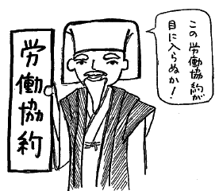
施設当局は、「交渉議題整理」と称して、団体交渉実施を引き延ばしたり、交渉になじまないとして交渉議題から外そうとします。
「労働条件」は、すべて団体交渉の対象となります。このことが「議題整理」にあたっての基本です。
「『管理運営事項』は交渉議題にならない」と、施設当局は交渉を拒否してきますが、管理運営事項と団体交渉の対象となる労働条件とは表裏一体の関係にある場合が多いことは機構本部も認めています。
施設当局は「この交渉議題については、権限がないので交渉できない」と「権限外事項」を理由に交渉を拒否してきます。賃上げや手当の新設などの就業規則にかかわる要求については、機構本部は病院段階における改定を認めていません。そのため、支部からの要求について、施設当局は「権限外事項」として交渉に応じようとしません。
しかし、機構本部は全医労本部との団体交渉で、「全医労支部から病院当局に提出された要求の内、施設・ブロックに権限がない問題については、機構本部において団体交渉を受け、機構本部が対応する」とした労働協約（04．5．19）を結びました。この労働協約を活用して、支部の要求での機構本部交渉を実施しています。
施設当局において権限外であっても、支部の要求を権限のある上部機関に伝達することは可能であることから、権限外を理由として交渉を拒むことは不当な対応です。
施設当局が団体交渉を拒否してきた場合、その拒否の理由を明確にさせます。施設当局には説明義務があります。支部は、施設当局が説明する拒否理由を記録し、地方協に相談し対応します。

④ 団体交渉の実施
団体交渉は、勤務時間内に実施しても職務専念義務免除が適用されますので、交渉参加者は勤務扱いとなります。また、交渉参加者の決定権は支部にあります。支部執行部や組合員だけでなく、地区・地方協や外部の県医労連、県国公などからも参加できます。
団体交渉で、施設当局に真剣に私たちの要求を検討させていくためには、その要求がいかに病院で働く仲間にとって切実で、要求実現のためにどれほど固い決意をもっているのかを伝えることが必要です。職場からの団体交渉参加者を組織するだけでなく、職場全員の思いを手紙に託すことや、組合事務所に団体交渉に参加できなかった組合員が待機するなど、組合員の並々ならぬ決意の姿勢を示すことも重要です。
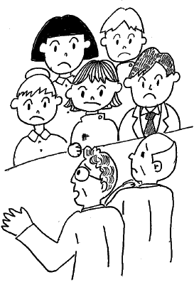
要求は具体的裏づけをとって、施設当局に的確に反撃していくようにします。そのためにも、組合員全員で討議し築きあげていく要求確立は大切です。
施設当局には、誠実に団体交渉に応じる義務があります。不誠実な対応を示す場合は、その場で厳しく抗議し是正を求めます。

⑤ 合意事項の労働協約化
団体交渉で合意した内容については、文章化して署名・押印して労働協約とします。文書の標題は特に定めがありませんので、「確認書」「覚書」でも効力は同じです。

⑥ 団体交渉の結果は必ず組合員に報告を
団体交渉の経過や合意した事項については、支部ニュースや壁新聞などで必ず組合員に知らせます。また、支部執行委員会総括を行い、次回の団体交渉に活かしていきます。

２．労働安全衛生委員会活動
① 安全衛生委員会を要求実現の場に！
労働安全衛生法は、使用者に対して労働災害防止のための最低基準の遵守を求めているだけではなく、快適な職場環境の実現と労働条件改善を通じて労働者の健康を確保することを義務付けています。
労働者の命と健康を守る課題は、労働組合の重要な課題です。労働安全衛生委員会の場を活用して労働条件の改善を図り、働くものの労働環境の改善をめざします。
委員会では、職場の実態を把握する上で必要な「勤務表」「毎月の超過勤務実態」「年休取得状況」「休日間隔」など、職員の勤務実態が把握できる資料の提出を求め、その改善のため協議します。

② 職場のすみずみから労働安全衛生活動のとりくみを！
職場の状況を把握することは、安全衛生活動の基本です。安全衛生委員にまかせっきりにせず、職場のすみずみから日常的に安全衛生活動をとりくむことが重要です。
職場巡視にあたっては、感染・腰痛予防対策、休憩室の環境整備、メンタルヘルスなどの「健康管理」、照明・室温・換気などの「職場環境」、長時間労働や休憩室の取得などの「作業内容」の３点を中心に職場点検を行い、改善させていきます。

- 安全衛生委員会をもっと活用しよう！
安全衛生委員会は、独立行政法人へ移行されてから行われています。08年のアンケートでは、「十分な議論ができない」「産業医がいない」など様々な問題が出されています。私たちの働きやすい環境づくりのために、安全衛生委員会を形骸化させず、活用していくことが重要です。安全衛生委員会が適正に行われているか「別紙チェック項目」を参考にし、正しく運営するよう求めましょう。
（安全衛生委員会活動の詳細については、「賃金・労働条件のてびき 2008年度版」ｐ46～49をご覧下さい。）

重点５ 学習教育活動

国立病院機構・施設当局は施設幹部に素直に従う職員を、いろいろな研修などを通して育成しようとしています。効率化や利益最優先の病院経営に文句を言わない、命令のままに仕事する職員は国立病院機構・施設当局にとって都合の良い職員といえます。知らず知らずのうちに、個々人がバラバラに管理され、組合の団結が破壊されてしまいます。これが、思想攻撃といわれるものです。
したがって、団結を固めて要求を前進させるためには、こうした攻撃をはねかえす学習活動がどうしても必要です。

① ポイント１は情勢と闘争課題の学習
労働組合が行う学習活動の重点の１つは、情勢と闘争課題についての学習です。政治や経済の動きを現象面にとらわれることなく、問題の本質をしっかりつかんで運動やたたかいに確信をもつためです。例えば、春闘や秋闘の学習会で情勢や当面の課題、要求を学びます。できるだけ多くの組合員を参加させ、継続して行うことが重要です。

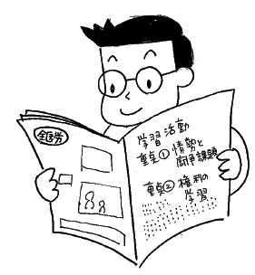
② ポイント２は権利の学習
もう１つの重点は、権利の学習です。職場の経営「合理化」攻撃は厳しくなり、労働者の権利意識を弱める思想攻撃も強まっています。法律や就業規則に定められている権利までも形骸化されている実態があります。権利は、行使して初めて権利といえます。行使しなければ、「絵に描いた餅」であり、形骸化してしまいます。権利学習会を開催し、学習しながら権利を行使していく取り組みが重要です。

③ 次世代活動家の育成も重要
また、次世代の活動家を育成していくため、青年組合員が労働組合運動の歴史や科学的理論を系統的に学んでいくことは極めて重要です。そのため、「勤労者通信大学」の受講や「学習の友」の購読を積極的にすすめましょう。職場の仲間と、集団で楽しく学んでいきましょう。

以 上

別紙：安全衛生委員会チェック項目

チェック項目 |  |  |  |  |  |  |  | ○×
委員会について | Ｑ１ |  | 安全衛生委員会が、月１回開催されている。
委員会について | Ｑ２ |  | 委員会の構成人数は、統括安全衛生管理者と病院側３人、労働者側３人である。 |  | 総括安全衛生管理者（副院長） １名
委員会について |  |  |  |  | 病院側 | 衛生管理者 １名
委員会について |  |  |  |  |  | 産業医 １名
委員会について |  |  |  |  |  | 安全管理者 １名
委員会について |  |  |  |  | 労働側 | 安全に関する経験を有するもの １名
委員会について |  |  |  |  |  | 衛生に関する経験を有するもの ２名
委員会について | Ｑ３ |  | 委員会は、勤務時間内に行われている。
委員会について | Ｑ４ |  | 委員会が、勤務時間外に行われるときには、割増賃金が支払われている。
委員会について | Ｑ５ |  | 委員会の議事録がある。
委員会について | Ｑ６ |  | 委員会の議事の概要は、職員に周知されている。
委員会について | Ｑ７ |  | 委員会では、次の事項について話し合っている。 |  |  |  | ①危険・健康障害を防止するための対策
委員会について |  |  |  |  |  |  | ②職員の健康の保持増進を図るための対策
委員会について |  |  |  |  |  |  | ③業務上の災害の原因・再発防止対策で安全及び衛生に関すること
委員会について |  |  |  |  |  |  | ④健康の保持増進に必要と認められる重要事項
委員会について |  |  |  |  |  |  | ⑤長時間労働による健康障害防止
委員会について |  |  |  |  |  |  | ⑥精神的健康の保持増進のための対策
産業医について | Ｑ８ |  | 産業医がいる。
産業医について | Ｑ９ |  | 産業医は、毎月１回以上、職場巡視をしている。
産業医について | Ｑ10 |  | 産業医は、健康障害を防止するための措置をしている。
安全衛生活動 | Ｑ11 |  | 安全衛生に関して決められたことが遵守されている。
安全衛生活動 | Ｑ12 |  | 安全衛生に関する行事（安全衛生ポスター、標語類の掲示等を含む）が実施されている。
安全衛生管理計画 | Ｑ１3 |  | 計画案の作成がされている。
安全衛生管理計画 | Ｑ14 |  | 計画案の作成の際に職員の意見を聴取している。
安全衛生管理計画 | Ｑ15 |  | 計画案が実行されている。
全衛生点検活動 | Ｑ16 |  | 安全・衛生管理者等は、職場の巡視（点検）を定期的に行っている。
全衛生点検活動 | Ｑ17 |  | 点検項目・チェックリストが定められている。
環境 | Ｑ18 |  | 作業しやすい環境にある。（照明器具、換気扇など）
環境 | Ｑ19 |  | 禁煙（分煙）対策がとられている。
環境 | Ｑ20 |  | 快適に休憩できる部屋、場所や着替えのためのロッカー室を設置している。
健康管理 | Ｑ21 |  | 定期健康診断、成人病健康診断を全員受診している。
メンタルヘルス |  | Ｑ22 |  | メンタルヘルスについて、教育・研修する機会がある。
 |  | Ｑ23 |  | 職場スタッフがメンタルヘルスの不調を感じた場合、相談できる体制がある。
 |  | Ｑ24 |  | 長時間労働を抑制するよう、時間外・休日労働の削減、年次有給休暇の取得促進など、労働時間等の設定が改善されている。
 |  | Ｑ25 |  | 長時間労働者による疲労の蓄積が認められるものに対し、医師による面接指導が行われている。
 |  | Ｑ26 |  | メンタル不調者が発見された場合、医療機関や専門相談機関に取り次がれるようなしくみがある。
 |  | Ｑ27 |  | 心の健康問題により休業した労働者が職場復帰できるよう、対策を立てている。
 |  | Ｑ28 |  | メンタルヘルスの取り組みが活動方針に盛り込まれている。
 |  | Ｑ29 |  | 必要に応じて適切な業務上の改善がされるシステムがあるか。
職業性疾病  （腰痛予防対策） |  | Ｑ30 |  | 腰部に著しい負担がかからないよう、補助機械の導入や腰部保護ベルトなどの使用を行っている。
 |  | Ｑ31 |  | 腰痛の負担がかからない作業姿勢、動作について指導が行われている。
 |  | Ｑ32 |  | 腰痛予防のために、労働衛生教育が行われている。
 |  | Ｑ33 |  | 腰部に著しい負担のかかる作業に常時従事する労働者に対し、腰痛の健康診断を定期的に実施している。
 |  | Ｑ34 |  | 配置前には、腰痛に関する健康診断が行われている。

